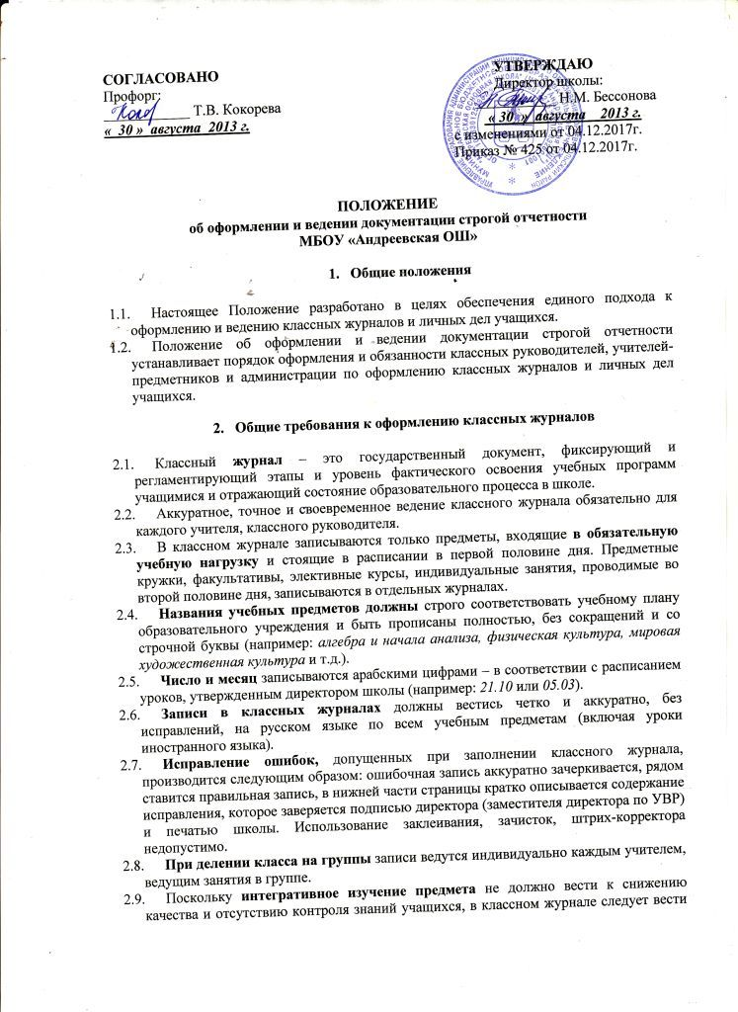страницы учета прохождения учебной программы и образовательных достижений учащихся по каждой составляющей интегративного курса отдельно.
Страницу основного предмета заполняет ведущий учитель, где записывает его тему урока.
Страницу интегративного курса заполняет основной учитель.

Заполнение страниц предметов, которые преподаются интегративно.
№ п/п | Страница основного предмета (название предмета) | Страница интегративного предмета (название предмета) | Классы | Кто заполняет страницу интегративного курса
1 | Технология | Практика работы на компьютере | 4 | учитель начальных классов
2 | История | История Владимирского края |  | учитель истории
3 | География | География Владимирского края |  | учитель истории
4 | Биология | Экология | 9 | учитель биологии
5 | Литература | Мировая художественная культура | 6-9 | учитель литературы
6 | Физическая культура | Основы безопасности жизнедеятельности | 5-9 | учитель физкультуры
7 | Окружающий мир | Основы безопасности жизнедеятельности | 1-4 | учитель начальных классов

2.10. Замена уроков записывается по факту проведения, то есть в тот день, когда была осуществлена. Справа, где записывается домашнее задание, делается пометка о замене.
Число и месяц | Что пройдено на уроке | Домашнее задание
17.01 | Правописание окончаний имен существительных 1-го и 2-го склонения | Замена.  Подпись учителя, проводившего замену, и ее расшифровка.

2.11. Обучающиеся, осваивающие общеобразовательные программы в форме экстерната, в контингент школы не зачисляются, поэтому сведения об этих учащихся не вносятся в классные журналы, а учитываются в отдельном делопроизводстве.
2.12. На каждого учащегося, индивидуально обучающегося на дому, заводятся журналы индивидуальных занятий, куда заносятся даты занятий в соответствии с расписанием, согласованным с родителями (законными представителями) обучающегося и утвержденным руководителем образовательного учреждения, содержание пройденного материала, количество часов. На основании этих записей производится оплата труда педагогических работников. В классном журнале на левой развернутой странице листа в отметочной строке напротив фамилии учащегося, осваивающего образовательные программы в форме образования на дому, делается запись: образование на дому, приказ от…№… Отметки текущей аттестации выставляются в журнал индивидуальных занятий. Четвертные, годовые, итоговые отметки переносятся из журнала индивидуального обучения на дому, подписанного родителями (законными представителями), в классный журнал соответствующего класса согласно темам уроков, проведенных в классе, и темам занятий для обучающегося на дому. Таким же образом в классный журнал соответствующего класса вносятся сведения о переводе обучающегося на дому из класса в класс, о выпуске из образовательного учреждения. В журнал класса, в котором есть такие ученики, вкладывается копия приказа об обучении учащихся на дому.
2.13. Обучающиеся, осваивающие общеобразовательные программы в форме семейного образования, входят в контингент образовательного учреждения, сведения о них вносятся в классный журнал. На левой развернутой странице листа классного журнала в отметочной строке напротив фамилии учащегося, осваивающего общеобразовательные программы в форме семейного образования, делается запись: семейное образование, приказ от…№… В журнал класса, в котором есть обучающиеся в семье, вкладывается копия приказа об обучении обучающихся в семье. Для выполнения лабораторных и практических работ, получения консультативной и методической помощи, прохождения промежуточной аттестации обучающийся в семье приглашается на учебные, практические и иные занятия, соответствующие срокам выполнения лабораторных и практических работ, проведения промежуточной аттестации обучающихся по очной форме по расписанию образовательного учреждения. Отметки, полученные за практические и иные занятия, результаты аттестации фиксируются в классном журнале. Таким же образом в классный журнал соответствующего класса вносятся сведения о переводе из класса в класс обучающихся в форме семейного образования, о выпуске из образовательного учреждения. В журнал класса, в котором есть такие обучающиеся, вкладывается копия приказа об обучении учащихся в форме семейного образования.
2.14. Оценивание знаний и умений учащихся. Выставление отметок в классный журнал. Отметки выставляются обучающимися в классный журнал в соответствии с закрепленной в Уставе общеобразовательного учреждения балльной системой.
В 1-м классе осуществляется безотметочное обучение.
Во 2-9 классах в настоящее время общепринятыми считаются следующие символы: 1,2,3,4,5 н (пропуск урока).
Не допускается никаких пометок карандашом или точек, постановка «минусов» и «плюсов», т.к. таких оценочных знаков официально не существует (Письмо Минобразования России от 19.11.1998. № 1561/14-15).
Выставление в одной клеточке двух отметок со знаком дробной черты допускается на уроках русского языка и литературы.
Рекомендуемая частота выставления оценок: при 2-х уроках в неделю по предмету у учащегося должно быть не менее двух отметок в месяц.
Отметка за четверть может быть выставлена при общем (минимальном) количестве отметок в течение месяца:
1 час в неделю – не менее двух отметок;
2 часа в неделю – не менее трех отметок;
3 часа в неделю – не менее шести отметок.
Четвертные оценки выставляются на странице в столбце, следующем за последней
датой урока. Дополнительные вертикальные ограничительные линии не проводятся.
Первый урок следующей четверти записывается в следующем столбце.
В случае пропуска учащимися более 75% учебного времени учитель должен проработать материал с учеником и оценить обучающегося после зачета.
2.15. Категорически запрещается выносить классный журнал из помещения школы,
допускать учащихся к работе с классными журналами.
2.16. В случае частичной порчи (полной утраты) классного журнала составляется акт
обследования степени утраты данного документа (полной утраты документа) и выносится решение по данному факту. В случае невосполнимости данных испорченного классного решение журнала комиссия составляет соответствующий акт списания журнала и принимает решение о перенесении сохранившихся данных в новый журнал. Утраченные данные восстанавливаются по имеющимся в распоряжении учителя документам: дневники, тетради учащихся.
2.17. Классный журнал хранится в архиве учреждения 5 лет, по истечении этого срока из классных журналов изымаются сводные ведомости успеваемости, подшиваются и хранятся 25 лет.

- Обязанности классного руководителя по оформлению классных журналов и методические рекомендации по их выполнению

3.1. Классный руководитель несет ответственность за состояние классного журнала.
3.2. Классный руководитель заполняет в журнале следующие страницы:
- Титульный лист
- Оглавление. По списку, который предоставляет заместитель директора по УВР, классный руководитель записывает наименование всех предметов, изучаемых в классе, с указанием страниц в классном журнале. Названия предметов пишутся в строгом соответствии с учебным ланом школы.
- Развернутые страницы классного журнала (текущая успеваемость и прохождение программы):
- левая сторона развернутого листа: название учебного предмета (полностью и со строчной буквы). Допускаются сокращения в наименовании предметов: ОБЖ, МХК, ИЗО, физкультура. Списки обучающихся в алфавитном порядке (фамилия и имя полностью) на всех страницах. Например: Иванова Дарья (но не Даша), Можаев Дмитрий (но не Дима);
- правая сторона развернутого листа: фамилия, имя, отчество учителя-предметника (полностью без сокращений).
- Общие сведения об учащихся. Эта страница заполняется классным руководителем строго по личным делам учащихся. Сведения о родителях (место работы, занимаемая должность, контактный телефон и др.)
- Сведения о количестве пропущенных уроков. Рекомендуется вносить изменения о пропущенных уроках еженедельно, т.к. ежедневное заполнение страницы не всегда возможно по объективным причинам. Все медицинские справки, подтверждающие отсутствие школьника, передаются родителями или учеником классному руководителю.
- Сводная ведомость учета посещаемости. Страница заполняется классным руководителем на основании данных в классном журнале и по медицинским справкам в конце учебной четверти, полугодия, учебного года. Сведения на этой странице могут сыграть решающую роль в аттестации школьника ( отметка или н/а)
- Сводная ведомость учета успеваемости. Страница заполняется классным руководителем. Названия предметов должны соответствовать учебному плану школы. Фамилия и имя учащихся прописываются полностью в соответствии со свидетельством о рождении или паспортом. Классный руководитель аккуратно переносит отметки с предметных страниц. Если допущена ошибка, то неправильная запись аккуратно зачеркивается, рядом проставляется правильная. В нижней части страницы делается запись:
Исправлено: 1) Исаев М. 2 четверть, отметка 4.
2) Можаева Е. итоговая отметка 5.
Дата. Подпись заместителя директора по УВР. Печать.

В столбце «Решение педагогического совета» классный руководитель записывает:
- в 1-8 классах «Переведен(а) в … класс. Протокол от… мая 20..г. №…». Эта запись должна стоять в каждой ячейке (у каждого ученика);
- в 9 классе «Допущен(а) к итоговой аттестации. Протокол от… мая 20..г. №… Окончил(а) 9 класс. Протокол от… июня 20..г. №…» Эта запись должна стоять в каждой ячейке (у каждого ученика).

В случае прибытия (выбытия) ученика в столбце «Фамилия и имя обучающегося» классный руководитель под фамилией и именем делает запись «Прибыл (выбыл) с … числа, … месяца … года, приказ от … №…

- Сведения о занятиях в факультативах, кружках, секциях. Страница заполняется классным руководителем по школьным журналам дополнительного образования или по результатам собеседований или анкетирования учащихся.
- «Листок здоровья». Заполняется медицинскими работниками. Классный руководитель контролирует его заполнение.
3.3. По итогам четверти, полугодия, учебного года классный руководитель, проверив наличие всех итоговых отметок по всем предметам и заполнив сводные ведомости успеваемости и посещаемости, сдает журнал на проверку и хранение заместителю директора по УВР.

- Обязанности учителя-предметника по ведению классных журналов и рекомендации по их выполнению

4.1. Каждый учитель несет персональную ответственность за сохранность классного журнала во время проведения учебных занятий, правильное и своевременное заполнение своей предметной страницы.
4.2. Журнал заполняется учителем в день проведения учебного занятия. Количество часов по каждой теме должно соответствовать тематическому планированию и программе учебного предмета. Количество проведенных уроков и соответствующие им записи должны совпадать.
4.3. На левой стороне развернутого листа классного журнала учитель записывает название месяцев, ставит дату проведения урока арабскими цифрами, на правой стороне развернутого листа учитель обязан также проставить дату проведения урока арабскими цифрами (например, 09.12 или 12.03), записать тему, изученную на уроке, и задание на дом.
4.4. Записи тем уроков, отметки «н» об отсутствии школьников, выставление текущих отметок за работу на уроке производятся учителем ежедневно.
4.5. При делении класса на две или более подгруппы записи ведутся каждым учителем отдельно.
4.6. При проведении сдвоенных или повторяющихся в один день уроков делается запись темы каждого урока в соответствующей строке. Домашнее задание записывается в строке последнего из двух уроков.
Например:
Число и месяц | Что пройдено на уроке | Домашнее задание
16.05 | Тема…
16.05 | Тема… | Стр. 100-104, в.1-3 устно

4.7. При проведении бинарного урока каждый учитель фиксирует на странице своего предмета тему урока и указывает в скобках (бинарный геогр.-биол.) или др.
4.8. При проведении контрольных, лабораторных и практических работ, экскурсий, предусмотренных программой и рассчитанных на весь урок, следует указывать № и тему работы, соответствующие тематическому и поурочному планированию учителя.
4.9. При проведении практических занятий и лабораторных работ, составляющих часть урока, рекомендуется сначала записывать тему урока, а затем тему практической работы.
4.10. При проведении лабораторных и практических работ по биологии, физике, технологии, информатике и химии в журнале необходимо ставить отметку о проведении инструктажа по технике безопасности в виде записи ТБ.
Например:
Число и месяц | Что пройдено на уроке | Домашнее задание
06.10 | Контрольная работа №…  Тема… | Не задано
20.11 | Практическое занятие №…  Тема…  ТБ | Повт. п. 16  Или  Не задано
26.03 | Лабораторная работа №…  Тема…  ТБ | Повт. п. 26  Или  Не задано
29.04 | Экскурсия  Тема…  ТБ | Отчет  Или  Не задано
17.05 | Тема урока…  Практич. (или лабор.) раб. …  ТБ | п.76, в. 2-4 устно

4.11. В столбце «Домашнее задание» записи следует вести четко и аккуратно, должен быть указан параграф, номер задания, форма его выполнения (устно или письменно), отчет (по экскурсии), конспект, домашнее сочинение и т.д. Помните, что норма домашнего задания составляет 30-50% от аудиторной нагрузки в классе. Вид домашнего задания (переписать, ответить на вопросы, пересказать и т.д.) прописывать не следует.

Нормы ежедневного домашнего задания определены в СанПиН 2.4.2.2821-10

Класс | 2 | 3 | 4 | 5 | 6 | 7 | 8 | 9
Количество часов | 1,5 | 1,5 | 2 | 2 | 2,5 | 2,5 | 2,5-3 | 3,5

4.12. В конце учебного года на правой развернутой странице в ячейке «Что пройдено на уроке» учителю необходимо сделать запись о прохождении программы, например:
«Программа выполнена полностью», подпись учителя, дата.

5. Обязанности администрации по оформлению и проверке классных журналов

5.1. Директор
- несет персональную ответственность за правильность ведения и сохранность классных журналов;
- обеспечивает необходимое количество классных журналов;
- обеспечивает систематический контроль (1 раз в месяц) за правильностью и качеством оформления и своевременностью ведения, устанавливает темы, цели контроля в соответствии с планом внутришкольного контроля.

5.2. Заместитель директора
- обеспечивает хранение классных журналов в отведенном для этого специальном месте (учительская);
- проводит инструктивные совещания с учителями-предметниками и классными руководителями по разъяснению требований, предъявляемых к ведению журнала, дает указания о четком распределении страниц журнала в соответствии с количеством часов, выделенных на каждый предмет в учебном плане школы:
1 час в неделю – 2 страницы;
2 часа в неделю – 3 страницы;
3 часа в неделю – 5 страниц;
4 часа в неделю – 6 страниц;
5 часов в неделю – 8 страниц;
6 часов в неделю – 9 страниц;
- осуществляет систематический контроль за ведением классных журналов в соответствии с планом внутришкольного контроля;
заполняет соответствующие графы на странице журнала «Замечания по ведению классного журнала», где указывает дату проверки и замечания. Необходимо записать дату повторного контроля. Если замечаний нет, в журнале делается запись: «Замечаний нет». По итогам повторной проверки делается отметка об устранении обнаруженных ранее замечаний. Все подписи подкрепляются подписью проверяющего с обязательной расшифровкой.
5.3. Контролю со стороны администрации подлежат:
- Выполнение теоретической и практической части программы;
- Плотность и системность опроса обучающихся;
- Объективность в оценивании знаний, умений учащихся и выставлении текущих и итоговых отметок;
- Соблюдение норм проведения контрольных, проверочных, самостоятельных работ, экскурсий, зачетов и обобщающих уроков, предусмотренных государственной программой;
- Дозировка домашнего задания («Гигиенические требования к условиям обучения в общеобразовательных учреждениях» СаНПиН 2.4.2.2821-10.) Своевременное заполнение страниц «Общие сведения об учащихся», «Сводная ведомость», «Листок здоровья» и др.;
- Правильность оформления замены уроков.
5.4. Администрация систематически в рамках внутришкольного и административного контроля проверяет правильность ведения классных журналов:
- оформление титульного листа;
- своевременное оформление страниц «Сведения о пропущенных уроках» и др.;
- соответствие списка учащихся алфавитному порядку;
- полноту общих сведений об учащихся и их соответствие данным из личных дел;
- четкость, аккуратность записей;
- распределение и использование страниц, отведенных на предмет;
- периодичность и систематичность оценивания знаний, умений учащихся;
- наличие отметок о посещаемости уроков школьниками;
- запись изученной на уроке темы;
- правильность записи домашнего задания;
- указание тем и количество затраченных часов на практические, лабораторные работы, экскурсии;
- своевременность выставления отметок за письменные работы;
- объективность выставления четвертных, годовых, итоговых отметок.
5.5. На совещаниях при директоре периодически рассматриваются вопросы:
- своевременное оформление классных журналов (сентябрь);
- анализ ведения школьной документации (ноябрь, март);
- состояние классных журналов по итогам проверки за I и II полугодие (январь, март).
5.6. Рекомендуемые темы проверок классных журналов:
- «Соблюдение нормативных требований к оформлению классных журналов»;
- «Система опроса и объективность выставления отметок за четверть, полугодие, учебный год»;
- «Выполнение учебной программы по предмету и ее практической части (нормы контрольных работ)»;
- «Характер и объем домашних заданий. Соответствие гигиеническим требованиям СанПиН»;
- «Система работы учителя по обучению детей разной образовательной мотивации (слабоуспевающие, мотивированные, одаренные)»;
- «Эффективность форм восстановительно-обобщающего повторения»;
- «Промежуточная аттестация учащихся по предмету»;
- «Работа учителя по выполнению программ интегрированных и нетрадиционных курсов (выборочный контроль)»;
- «Своевременность и правильность оформления классных журналов».

6. Обязанности классных руководителей по оформлению личных дел учащихся

6.1. В личном деле учащегося должны находиться следующие документы:
- заявление родителей (законных представителей) с просьбой о приеме ребенка в 1 класс (при переходе из другого образовательного учреждения – в соответствующий класс)
- медицинская справка о состоянии здоровья;
- копия свидетельства о рождении ребенка;
- справка о месте проживания ребенка;
- копия страхового медицинского полиса.
6.2. Все документы в личном деле подшиваются.
6.3. Записи в личной карте обучающегося необходимо вести четко, аккуратно и только чернилами.
6.4. Лицевая сторона
- Порядковый номер обучающегося проставляется согласно внесенной записи об учащемся в алфавитной книге обучающихся. Номер проставляется в виде дроби.
Например: № К/5. Это означает, что учащийся занесен в алфавитную книгу на букву «К» под № 5.
- Фамилия, имя, отчество учащихся записывается в родительном падеже.
- Название общеобразовательного учреждения пишется согласно Уставу:
МБОУ «Андреевская ОШ».
- Класс записывается цифрой.
- Дата зачисления: 1 сентября 20… г.

6.4. Развернутые страницы
- Левая сторона развернутого листа: Фамилия, имя, отчество родителей записывается в соответствии со свидетельством о рождении ребенка. (Например: отец: Мокеев Виктор Николаевич
мать: Мокеева Татьяна Михайловна
Домашний адрес заполняется на основании справки о месте проживания ребенка.
- Правая сторона развернутого листа: Названия предметов вносятся в соответствии с записями в классном журнале, полностью, без сокращений, со строчной буквы. Год указывается одной цифрой.
Например:
№ п/п | Наименование предметов | 2018г.  1кл. | г.  кл.

Это означает, что учащийся в 2018 году закончил обучение в 1 классе.

